Міністерство освіти і науки, молоді та спорту України

Національний технічний університет України

«Київський політехнічний інститут»

Кафедра АСОІУ

ЗВІТ

про виконання лабораторної роботи № 1

«Документація/Прототип»

з дисципліни

«Мобільно-орієнтована розробка програмного забезпечення»

|  |  |
| --- | --- |
| Перевірив: | Виконав: |
| Скрипник А.В. | Юрченко І.Е. |

Київ 2017

**Ціль**

Розробити мобільне програмне забезпечення «текстовий редактор».

**Платформа**

-Платформа розробки – Android Studio 3.0.1;

-Цільова платформа програми – Android Nougat 7.0+;

**Мова**

-Мова програмування алгоритмыв обчислень – **Java;**

-Мова програмування дизайну екрану – **XML;**

Ці інструменти я обрав через зручність використання, докладну документацію та велику спільноту.

**Тип дизайну програми** – програма з двох сторінок: MainActivity та SettingsActivity.

**Прототипування**

Прототип реалізований у вигляді ескізу програми, намальованого від руки. Тип прототипування – швидке прототипування.

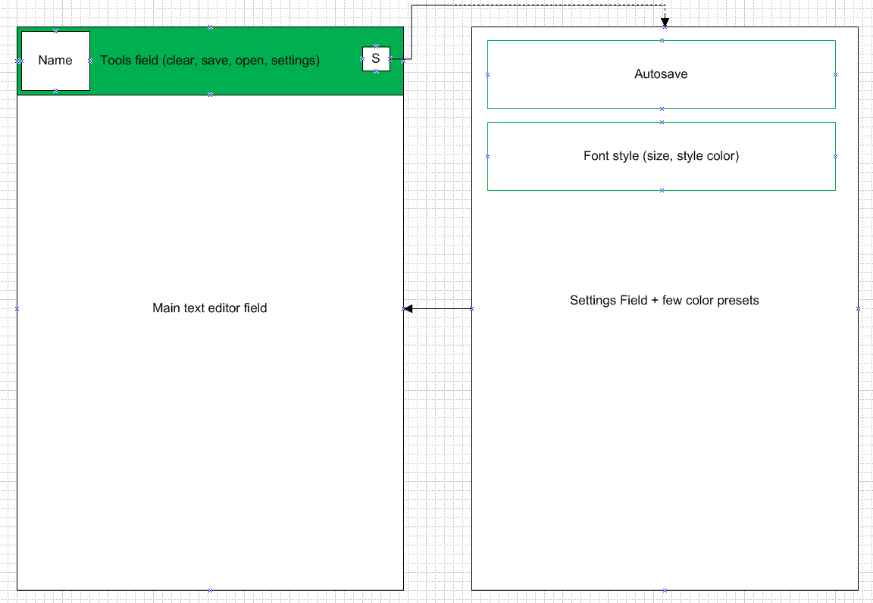

Програма націлена на будь-якого користувача, який ознайомлений з базовою функціональністю смартфонів.

**Висновок**

Я обрав тему проекту, платформу та інструментарій для розробки програми, а також розробив прототип, якого намагатимусь дотриматися при розробці.